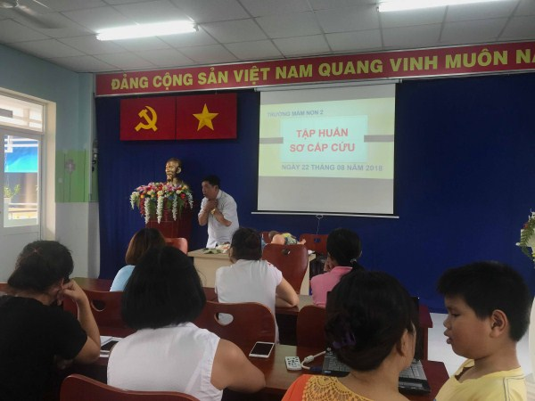

Tập thể trường Mầm non tập huấn sơ cấp cứu năm học 2018-2019
Tập thể trường tại trạm dừng chân Mê Kông

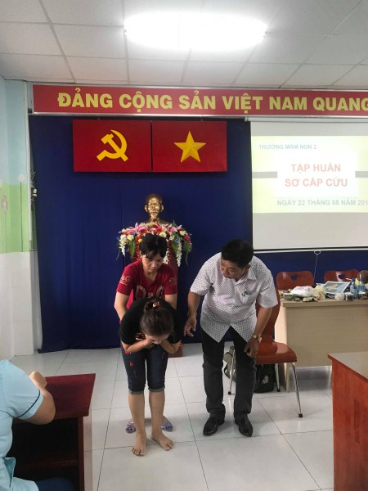

Chống hóc sặc

